Preguntas frecuentes

Retiro del DS 40F del mercado

¿Cómo puedo saber qué altavoces FreeSpace DS 40F se ven afectados por este retiro?
Si Bose fabricó el altavoz FreeSpace DS 40F antes del 13 de agosto de 2018, entonces está incluido en este retiro del mercado.
Si Bose fabricó el altavoz FreeSpace DS 40F el 13 de agosto del 2018 o después de esa fecha, o si no está seguro de cuándo compró el altavoz a Bose, siga estos pasos:

- Determine si el altavoz es de montaje colgante.
Si el altavoz es de montaje colgante, NO está incluido en este retiro del mercado. Un altavoz FreeSpace DS 40F de montaje colgante se ve así:
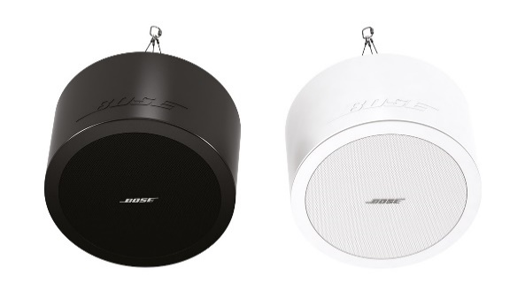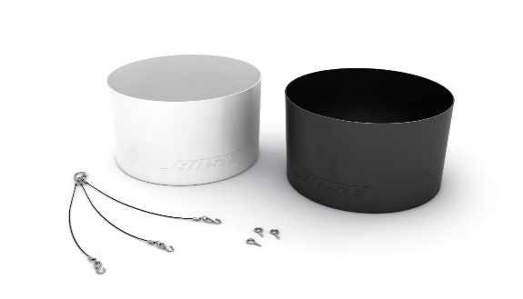
No obstante, si el altavoz es de techo/montaje al ras, vaya al paso 2 para determinar si está incluido en este retiro del mercado. Un altavoz FreeSpace DS 40F de techo/montaje al ras se ve así:
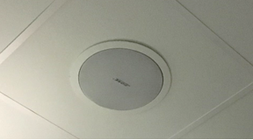

- Busque los documentos originales (por ejemplo, confirmación de pedido de Bose, confirmación de envío o factura) y revise los códigos de producto que aparecen a continuación.
Si no puede encontrar los documentos originales, vaya al paso 3 para determinar si su altavoz está incluido en este retiro del mercado.
Si los documentos incluyen uno de los siguientes códigos de producto, deténgase allí; el o los altavoces están incluidos en este retiro del mercado.

Códigos de producto | Descripción | Color
321278-0110 | ALTAVOZ FS DS40F NEGRO | Negro
321278-0120 | ALTAVOZ FS DS40F DE 8 OHM NEGRO | Negro
321278-0210 | ALTAVOZ FS DS40F BLANCO | Blanco
321278-0220 | ALTAVOZ FS DS40F DE 8 OHM BLANCO | Blanco
321278-0130 | ALTAVOZ FS DS40F NEGRO | Negro
321278-0140 | ALTAVOZ FS DS40F DE 8 OHM NEGRO | Negro
321278-0230 | ALTAVOZ FS DS40F BLANCO | Blanco
321278-0240 | ALTAVOZ FS DS40F DE 8 OHM BLANCO | Blanco
321278-0250 | CONJUNTO DE ALTAVOZ FS DS40F VA BLANCO | Blanco
321278-023R | ALTAVOZ FS DS40F BLANCO FR | Blanco
321278-024R | ALTAVOZ FS DS40F DE 8 OHM BLANCO FR | Blanco
321278-025R | CONJUNTO DE ALTAVOZ FS DS40F VA BLANCO FR | Blanco

Códigos europeos de productos:
Códigos de producto | Descripción | Color
47627 | ALTAVOZ FS DS40F NEGRO | Negro
47628 | ALTAVOZ FS DS40F BLANCO | Blanco
47630 | ALTAVOZ FS DS40F DE 8 OHM BLANCO | Blanco
48451 | ALTAVOZ FS DS40F NEGRO | Negro
48452 | ALTAVOZ FS DS40F BLANCO | Blanco
48453 | ALTAVOZ FS DS40F DE 8 OHM BLANCO | Blanco
60265 | CONJUNTO DE ALTAVOZ FS DS40F VA BLANCO | Blanco

- Si es posible, sin mover el altavoz del lugar de instalación, revise la etiqueta situada en la parte posterior del altavoz y busque el número de fecha de fabricación (DOM, por sus siglas en inglés). Si no puede acceder en forma segura a la parte posterior del altavoz, vaya al paso 4 para determinar si su altavoz está incluido en este retiro del mercado. NO mueva el altavoz de su lugar de instalación para buscar el número DOM.
El número DOM es el número de 4 dígitos subrayado que sigue a la letra Z en el número de serie del producto. Si el número DOM es 8224 o inferior, deténgase allí; su altavoz está incluido en el retiro del mercado.
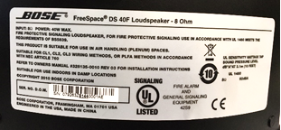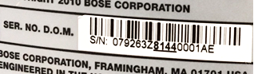
El DOM de arriba, 8144, es inferior a 8224 y, por lo tanto, está incluido en el retiro del mercado.

- Pida que midan su altavoz.
IMPORTANTE: Por motivos de seguridad, solo un instalador profesional debe hacer esto.

Paso 4a: Mida el diámetro de borde externo.
Si el diámetro de borde externo es inferior a 300 mm (11.8"), deténgase allí; el altavoz NO está incluido en el retiro del mercado.
Si el diámetro de borde externo es de 300 mm, continúe con el paso 4b.
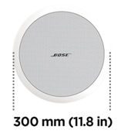
Paso 4b: Si el diámetro de borde externo es de 300 mm (11.8”), retire la rejilla de altavoz.
Si hay 2 drivers, el altavoz es un DS 100F y no está incluido.
Si hay 1 driver, mida el diámetro de este. Como señalamos antes, solo un instalador profesional debe hacer esto. Tenga mucho cuidado de no dañar la rejilla cuando la quite.
Si el diámetro del driver es de 114 mm (4.5"), el altavoz está incluido en este retiro del mercado.
Nota: Si no es posible que un profesional realice las mediciones o si, mediante estos pasos, no puede determinar si el altavoz FreeSpace DS 40F está incluido en el retiro del mercado, comuníquese con el distribuidor de Bose.
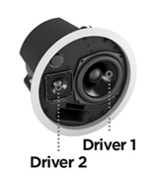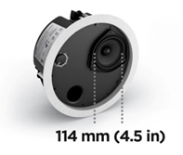

¿Qué problema presentan los altavoces DS 40F que exige este retiro del mercado?
Descubrimos que, debido a un problema de diseño, los anclajes de montaje de los altavoces DS 40F se pueden romper, lo que podría causar que los altavoces se caigan y provoquen lesiones graves. Este problema se solucionó en todos los altavoces DS 40F fabricados después del 13 de agosto de 2018.

¿Cuál es el rango de fechas de los altavoces que se verán afectados?
Estamos retirando del mercado todos los altavoces FreeSpace DS 40F fabricados antes del 13 de agosto de 2018.

¿Cómo afecta este hecho a la garantía del producto?
Todos los altavoces FreeSpace DS 40F de reemplazo incluirán una nueva garantía. El período de garantía de todos los altavoces FreeSpace DS 40F comenzará en la fecha de instalación. Para obtener información sobre la garantía de los altavoces FreeSpace DS 40F, visite pro.bose.com/en_us/support/limited_warranty.html.

¿Cuál es el riesgo de no reemplazar un altavoz FreeSpace DS 40F afectado?
Si fallan los 3 anclajes de una unidad FreeSpace DS 40F afectada, la unidad se puede caer y causar lesiones personales y/o daños a la propiedad.

¿Un altavoz FreeSpace DS 40F se debe reemplazar incluso si ya está fijado con un cable de seguridad al techo?
Sí. Todos los altavoces DS 40F sujetos a retiro del mercado se deben reemplazar.

¿El problema que afecta al DS 40F se presenta en otros productos Bose?
Ningún otro producto Bose se ve afectado por este problema.

Cuando retiren mi altavoz FreeSpace DS 40F, ¿cuánto tiempo tomará instalar un reemplazo?
Para conocer el tiempo estimado, comuníquese con el distribuidor a fin de agendar el recibo de un reemplazo. En la mayoría de los casos, el retiro y la instalación del reemplazo se realizarán en la misma visita.

¿Puedo usar igual las habitaciones que tienen instalados altavoces FreeSpace DS 40F?
Hasta que estos sean retirados, mantenga a las personas y al mobiliario lejos del área debajo de los altavoces.

¿Cuándo se debe realizar el reemplazo?
Como estamos reemplazando unidades para evitar posibles riesgos de seguridad, es necesario reemplazar todos los altavoces afectados en forma inmediata.

¿Un usuario final puede reemplazar su propio FreeSpace DS 40F?
La instalación del FreeSpace DS 40F la debe hacer un profesional. Los usuarios finales que no sean instaladores profesionales no deben intentar reemplazar el altavoz por cuenta propia, sino comunicarse con su distribuidor de Bose.

¿De qué manera están comunicando el retiro del mercado de los altavoces DS 40F?
Bose se está comunicando con todas las personas que nos compraron directamente el producto, además de publicar un aviso en PRO.BOSE.COM y Bose.com. Junto con ello, estamos pidiendo a nuestros distribuidores y revendedores que comuniquen el retiro del mercado a sus clientes y también estamos implementando campañas dirigidas en redes sociales para comunicarnos con los propietarios con quienes no tenemos contacto directo habitual.

¿Cuáles son mis obligaciones con respecto a este problema?
Existe un posible riesgo grave de seguridad con relación a los altavoces. En algunas jurisdicciones, puede ser una infracción de la ley ignorar este problema y seguir usando el producto.

¿Este retiro del mercado tiene algún costo?
El distribuidor de Bose le entregará altavoces de reemplazo y le ofrecerá servicios de instalación sin costo alguno.

¿Con quién debo comunicarme si tengo más preguntas?
Comuníquese con el distribuidor de Bose.

Instalación de cables de seguridad

¿Qué problema presentan los altavoces afectados que lleva a tomar esta medida en terreno?
Descubrimos que los componentes de montaje en algunos de nuestros altavoces pueden degradarse y romperse cuando se exponen a ciertas sustancias. Los lubricantes y los aceites de cocina son las únicas sustancias a las cuales, probablemente, los altavoces afectados estén expuestos a niveles lo suficientemente elevados como para que se degraden los componentes de montaje.

¿Cuál es el riesgo de no instalar cables de seguridad en los altavoces afectados en entornos de cocina comerciales?
Si los componentes de montaje en el altavoz están expuestos a aceite de cocina o a vapores de este tipo de aceite, pueden fallar, lo que podría hacer que la unidad se caiga y provoque lesiones personales y/o daños a la propiedad.

¿Cómo determino si el altavoz necesita un cable de seguridad?
El altavoz necesita un cable de seguridad si está ubicado en la misma habitación que una superficie para cocinar o si está expuesto al aire proveniente de una habitación con una superficie para cocinar a través de un sistema de climatización con un retorno pleno arriba del techo.

¿Qué es un sistema de climatización con un retorno pleno arriba del techo?
Un sistema de climatización proporciona calefacción y refrigeración a un edificio. Un retorno pleno arriba del techo es un espacio separado entre el techo estructural y un techo en desnivel que permite la circulación de aire del sistema de climatización, como se muestra en la imagen.
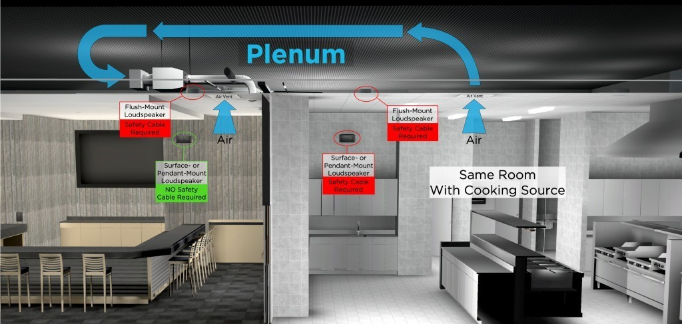

¿Qué significa “en la misma habitación”?
Debería considerar que el altavoz se encuentre en la misma habitación que una superficie para cocinar, a menos que esté separado del espacio de cocina por paredes de altura completa, puertas de altura completa y aberturas que normalmente permanecen cerradas.

¿Qué modelos de altavoz Bose se ven afectados?
Los siguientes modelos de altavoces Bose se han visto afectados, incluidas todas las variantes de SKU de estos modelos, así como los accesorios de montaje, como soportes y kits para montaje colgante.

Modelos de montaje en techo/al ras | Modelos de montaje en superficie
EdgeMax EM90 (SKU determinados, revíselos a continuación)  EdgeMax EM180 (SKU determinados, revíselos a continuación)  FreeSpace DS 16F  FreeSpace DS 40F  FreeSpace DS 100F  Satélites para montaje al ras FreeSpace 3 (SKU determinados, revíselos a continuación)  Módulo (de graves) Acoustimass FreeSpace 3 Serie II (SKU determinados, revíselos a continuación) | FreeSpace DS 16S/16SE  FreeSpace DS 40SE  FreeSpace DS 100SE

NOTA: Solo determinados SKU de EdgeMax EM90, EM180 y FreeSpace 3 se ven afectados:

Los SKU que aún requieren una instalación de cables de seguridad en entornos de cocina comerciales son los siguientes:
778844-0210 (EM90)
777189-0210 (EM180)
40147 (módulo de graves para montaje al ras FS3, blanco)
40148 (módulo de graves para montaje al ras FS3, negro)
40149 (satélite para montaje al ras FS3, blanco)
40150 (satélite para montaje al ras FS3, negro)

Los SKU que no requieren una instalación de cables de seguridad en entornos de cocina comerciales son los siguientes:
778844-0220 (EM90)
777189-0220 (EM180)
843090-0210 (módulo de graves para montaje al ras FS3, blanco)
843090-0110 (módulo de graves para montaje al ras FS3, negro)
843091-0210 (satélite para montaje al ras FS3, blanco)
843091-0110 (satélite para montaje al ras FS3, negro)

¿Por qué se está realizando este cambio?
Estamos realizando este cambio debido al compromiso de Bose Professional de continuar mejorando la calidad de nuestros productos y la experiencia de los clientes. Las actualizaciones que se implementaron en EdgeMax son el resultado de una investigación de diferentes materiales, además de los comentarios de los clientes desde el lanzamiento del producto.

¿Por qué no se aplicó este cambio antes de anunciar que se necesitaban cables de seguridad?
La implementación de estos cables de seguridad para los productos que ya estaban instalados en entornos de cocina comerciales fue la forma más rápida de prevenir un posible riesgo de seguridad para nuestros clientes y usuarios finales.

¿Cómo puedo limpiar mis altavoces?
Solo debe limpiar el altavoz con un paño seco. Los altavoces afectados nunca deben quedar expuestos a solventes, soluciones de limpieza o lubricantes a base de hidrocarburos, como WD-40, durante o después de la instalación. Estos materiales también pueden degradar el altavoz y, si los usa sobre los componentes de montaje del altavoz o cerca de estos, pueden hacer que estos componentes fallen.

¿Cómo puedo asegurarme de que los cables de seguridad solucionan correctamente este problema?
Probamos el cable de seguridad suministrado y, si se instala en forma correcta, evitará que se caiga el altavoz.

¿Qué sucede si no puedo o no deseo instalar cables de seguridad donde sean necesarios?
Retire el altavoz y devuélvalo a Bose para recibir un reembolso.

¿Qué sucede con los altavoces en espacios que no sean entornos de cocina comerciales?
Aunque se recomienda a modo de precaución para todas las instalaciones, no es necesario instalar cables de seguridad en los altavoces en aquellos espacios que no sean entornos de cocina comerciales, a menos que así lo exijan los códigos o las normativas locales.

¿Qué sucede si tengo altavoces instalados con un kit de montaje colgante?
Un altavoz de montaje colgante necesita un cable de seguridad si se encuentra en la misma habitación que una superficie de cocina.

¿Qué pasa con los productos instalados en áreas externas de cocina?
Si bien los entornos de cocina externos generalmente tienen mayores niveles de ventilación, debe utilizar cables de seguridad con los altavoces cercanos al área para cocinar o si el altavoz está expuesto a aceite o vapores del aceite de cocina. Si no está seguro de si debe usar un cable de seguridad, le recomendamos instalarlo.

¿Se sabe de algún otro fabricante que tenga el mismo problema?
No sabemos si algún otro fabricante tiene el mismo problema. Trabajamos arduamente para solucionar el problema con nuestros productos. No sería adecuado que especulemos sobre los productos de otros fabricantes.

Estoy reemplazando los altavoces DS 40F como parte del retiro del mercado. ¿Los altavoces de reemplazo necesitan cables de seguridad?
Sí. Si el altavoz DS 40F se va a instalar en un entorno de cocina comercial, necesita un cable de seguridad.

¿Los altavoces DS 40F fabricados después del 13 de agosto de 2018 necesitan un cable de seguridad?
Sí. Si el altavoz DS 40F se instala en un entorno de cocina comercial, necesita un cable de seguridad, independientemente de la fecha de fabricación del altavoz.

Si corrigieron el problema de diseño del altavoz DS 40F como parte del retiro del mercado, ¿por qué no se puede instalar sin un cable de seguridad?
Cuando se exponen a aceite de cocina o a vapores de este tipo de aceite, los componentes de montaje del altavoz DS 40F pueden romperse, lo que podría hacer que el altavoz se caiga y provoque lesiones graves. Este problema no se resolvió con el nuevo diseño del DS 40F.

¿Este problema afecta a otros productos Bose?
Ningún otro producto Bose se ve afectado por este problema.

Tengo altavoces afectados instalados en un entorno de cocina comercial. Antes de instalar el cable de seguridad, ¿puedo seguir utilizando las habitaciones donde están instalados los altavoces?
Hasta que estos sean retirados, mantenga a las personas y al mobiliario lejos del área debajo de los altavoces.

¿Cuándo se deben realizar las instalaciones de cables de seguridad?
Como estamos tomando esta medida para evitar posibles riesgos de seguridad, le pedimos que instale de inmediato los cables de seguridad donde sean necesarios.

¿Puedo instalar mis propios cables de seguridad?
La instalación de los cables de seguridad y del altavoz afectado la debe realizar un instalador profesional. os usuarios finales que no sean instaladores profesionales no deben intentar instalar el cable de seguridad por cuenta propia, sino comunicarse con su distribuidor de Bose.

¿Cómo están comunicando el problema que afecta a los altavoces en entornos de cocina comerciales?
Bose se está comunicando con todas las personas que nos compraron directamente el producto, además de publicar un aviso en PRO.BOSE.COM y Bose.com. Junto con ello, estamos pidiendo a nuestros distribuidores y revendedores que comuniquen el retiro del mercado a sus clientes y también estamos implementando campañas dirigidas en redes sociales para comunicarnos con los propietarios con quienes no tenemos contacto directo habitual.

¿Cuáles son mis obligaciones con respecto a este problema?
Existe un posible riesgo grave de seguridad con relación a los altavoces. En algunas jurisdicciones, puede ser una infracción de la ley ignorar este problema y seguir usando el producto.

¿Este retiro del mercado tiene algún costo?
El distribuidor de Bose le entregará altavoces de reemplazo y le ofrecerá servicios de instalación sin costo alguno.

¿Con quién debo comunicarme si tengo más preguntas?
Comuníquese con el distribuidor de Bose.

